**附件4：交通住宿指引（2021）--韶关学院（大塘校区）地图指引**

**(首届华南大学生物理实验设计大赛暨第二十二届广东大学生物理实验设计大赛)**

一、关于韶关学院大塘校区：

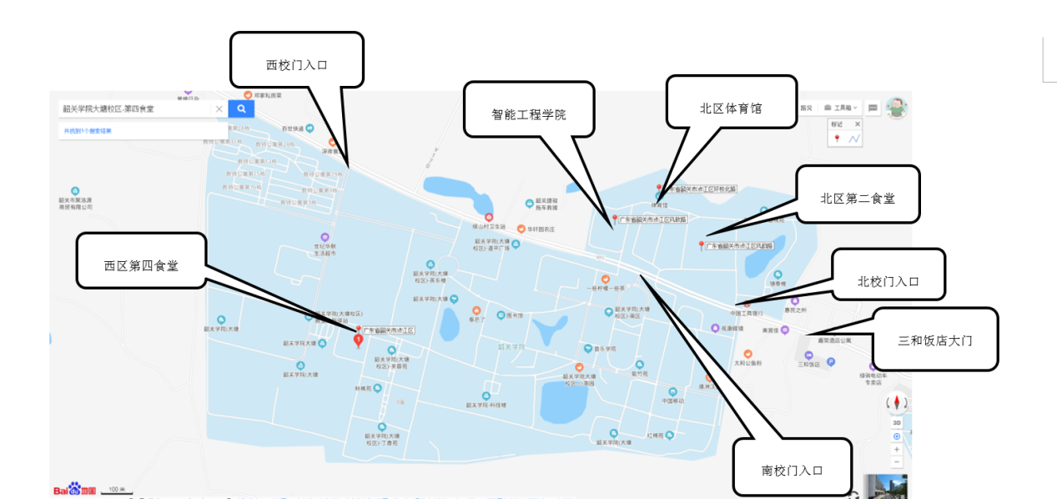

图1. 韶关学院（大塘校区）北区智能工程学院楼（原信息工程楼）、北区体育馆、北区第二食堂、西区第四食堂（二楼陶雅园）、西校门入口、南校门入口、北校门入口在校园的位置。

**韶关学院大塘校区西**校**门、南**校**门、北**校**门可以开车或步行进入；东门仅可步行进入。**

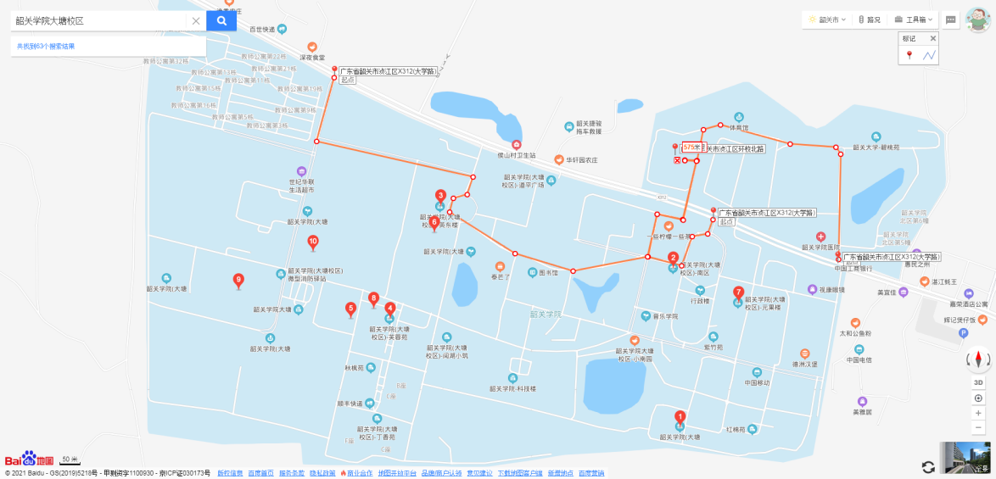

图2. 校园各入口到智能工程学院楼（原信息工程楼）路线图

韶关学院（大塘校区）北区智能工程学院楼（原信息工程楼）即本次大赛的比赛地点，报到地点在1楼大厅，现场有相关指示信息。在图中“智能工程学院楼（原信息工程楼）”的位置是：韶关市浈江区环校北路。在图中校园各入口：左边“起点”为“西校门”，中间“起点”为“南校门”，右边“起点”为“北校门”。

二、韶关学院大塘校区附近酒店信息：

韶关学院大塘校区附近主要酒店为三和饭店，每晚每间房180元到230元之间；还有普斯顿酒店（双人间或单人间每晚100元左右，60间房），佳悦酒店(每晚每间房200元以下)等。

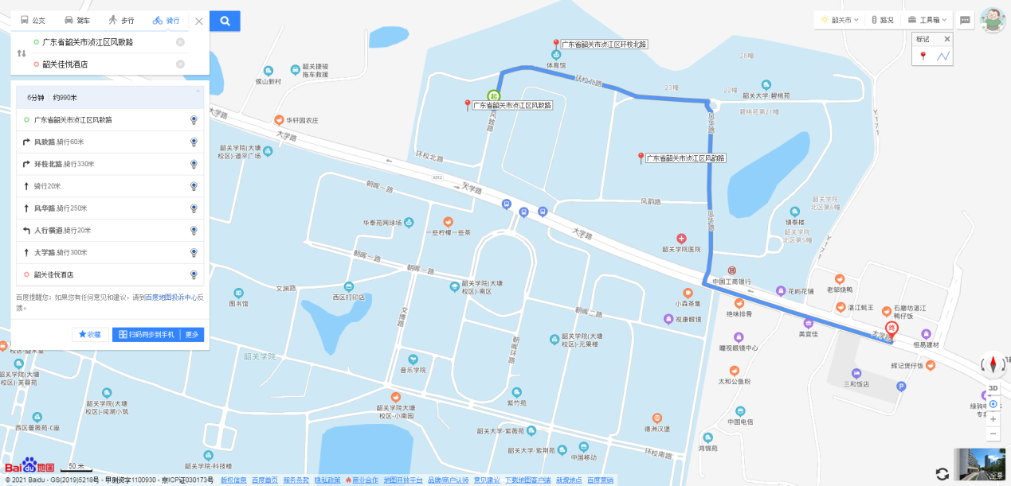

图3. 三和饭店到“智能工程学院楼（原信息工程楼）”的路线图。

普斯顿酒店、佳悦酒店等在三和饭店附近。

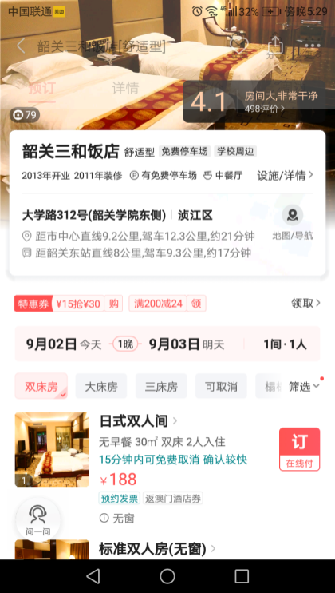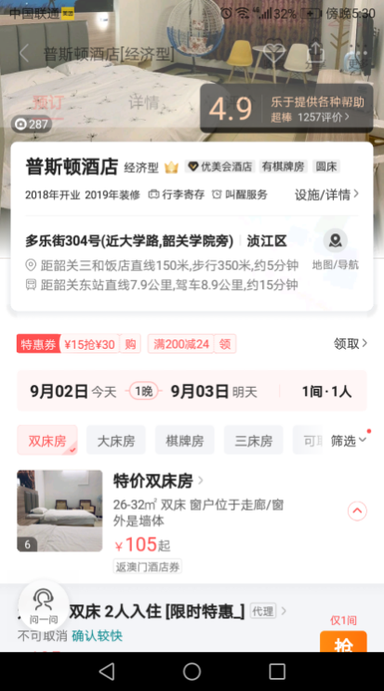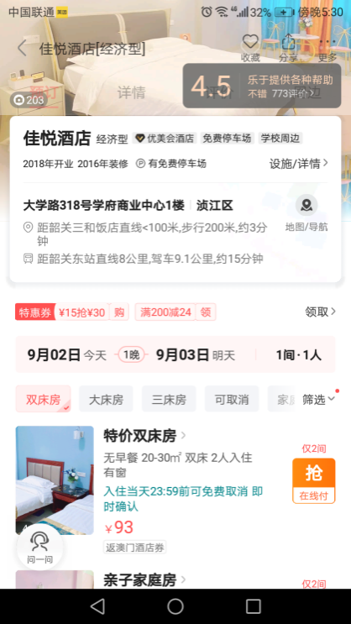

图4. 常用商务APP上酒店信息

可通过去哪儿、携程或者致电酒店预定。请提前预定，如有困难，请联系承办单位。

三、从韶关站（高铁站）到韶关学院大塘校区

1. 打的或专车到韶关学院大塘校区南校门（离智能工程学院楼比较近）或北校门（离三和饭店、普斯顿酒店、佳悦酒店等比较近），约26公里，费用约55-70元。注意：三和饭店、普斯顿酒店、佳悦酒店都在韶关学院大塘校区的外面，北校门附近。

2. 公共交通：韶关站乘17路或22路公交车到韶关东站，转7路或14路，到韶关学院大塘校区南校门公交站（离智能工程学院楼比较近）或北校门公交站（离三和饭店、普斯顿酒店、佳悦酒店等比较近）下，从韶关学院大塘校区南校门或北校门入口进入。

四、 从韶关东站到韶关学院大塘校区

1. 打的或专车到韶关学院大塘校区南校门（离智能工程学院楼比较近）或北校门（离三和饭店、普斯顿酒店、佳悦酒店等比较近）下，约10公里，费用约18-25元。

2. 公共交通：韶关东站乘坐7路或14路公交车，到南校门公交站（离智能工程学院楼比较近）或北校门公交站（离三和饭店、普斯顿酒店、佳悦酒店等比较近）下，从韶关学院大塘校区南校门或北校门入口进入。